TRABAJO EN PROCESOS TERMODINÁMICOS

CALOR EN PROCESOS TERMODINÁMICOS

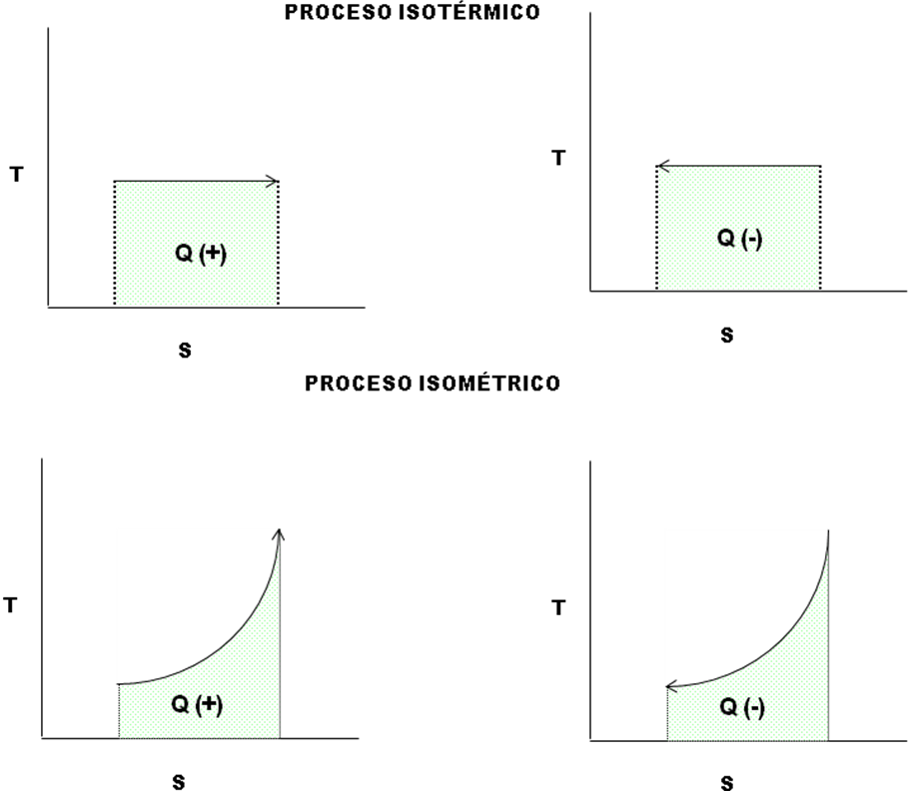

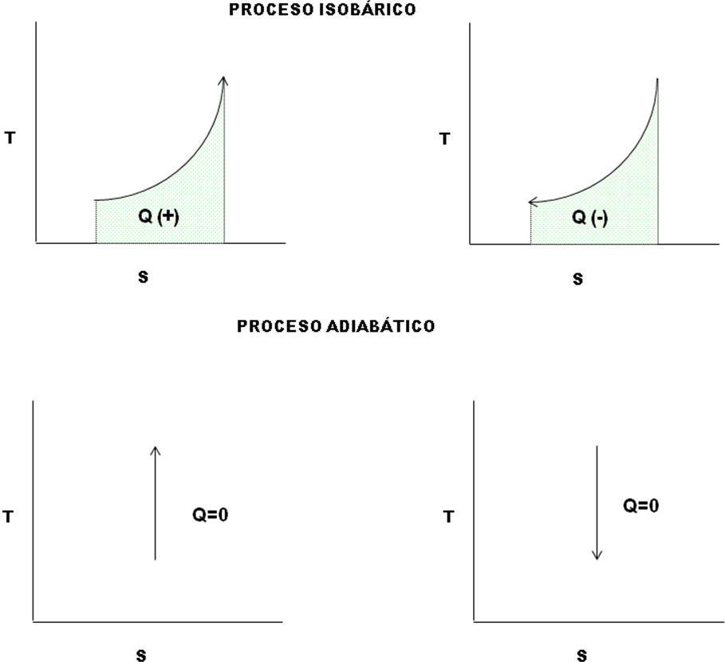
RELACIÓN DE PROCESOS TERMODINÁMICOS

Proceso | Característica del proceso | Q | W | ΔU | ΔH | ΔS
Isotérmico | T=Cte | Q=W+ΔU  Q=W | W=nRT ln(V₂/V₁) | ΔU=nC_{v}(T₂-T!)  ΔU=0 | ΔH=nC_{p}(T₂-T!)  ΔH=0 | ΔS=Q/T  ΔS= nR ln(V₂/V!)
Isométrico | V=Cte | Q=W+ΔU  Q=ΔU | W=0 | ΔU=nC_{v}(T₂-T!) | ΔH=nC_{p}(T₂-T!) | ΔS= nC_{v} ln(T₂/T!)
Isobárico | P=Cte | Q=W+ΔU Q=ΔH | W=P(V₂-V₁) | ΔU=nC_{v}(T₂-T!) | ΔH=nC_{p}(T₂-T!) | ΔS= nC_{p} ln(T₂/T!)
Adiabático | Q=0 | Q=W+ΔU  Q=0 | W= -ΔU  W= nR(T₂-T!)/(1-γ) | ΔU=nC_{v}(T₂-T!) | ΔH=nC_{p}(T₂-T!) | ΔS= 0

Proceso | Relación entre estado 1 y 2
Isotérmico | P₁V₁=P₂V₂ V∝1/P T=Cte
Isométrico | P₁/T₁=P₂/T₂ P∝T V=Cte
Isobárico | V₁/T₁=V₂/T₂ V∝T P=Cte
Adiabático | P₁/ P₂=(V₂/V₁)^{γ} (T₂/T₁)^{γ/γ-1}=P₂/P₁ (V₂/V₁)^{γ-1}=T₁/T₂ Q=0

